Кровавый список «Солнцевских»: От Листьева до Саникидзе
12 мая 2017 г.
https://kompromat1.live/articles/60492-krovavyj_spisok_solntsevskih_ot_listjeva_do_sanikidze

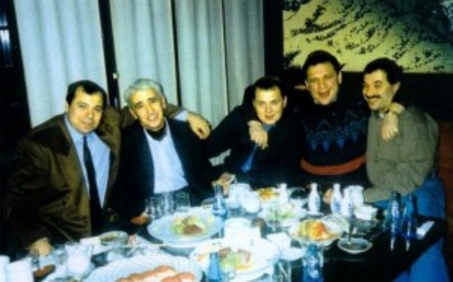
Интерпол составил перечень жертв опасной группировки.
Rucriminal.com продолжает публикацию материалов из доклада Интерпола, включающего в себя агентурную информацию, донесения из национальных бюро разных стран, материалы «прослушек» и слежки в отношении выходцев из РФ (в первую очередь участников солнцевской группировки) и, связанных с ними персон, среди которых масса крупных бизнесменов, бывших и действующих чиновников. В десятой статье мы приводим список самых «громких» убийств и покушений ОПГ. Интерпол, на основе материалов из своих представительств, пришел к выводу, что именно «солнцевские» имели отношение к расправе над тележурналистом Владиславом Листьевым, над приемником Япончика Давидом Саникидзе, над владельцем казино Валерием Власовым и многими другими людьми.
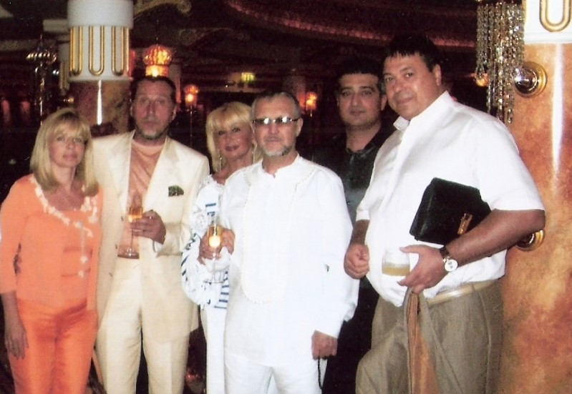

10. Убийства
Согласно сведениям НЦБ Интерпола в Праге, убийство Олега КАРАТАЕВА, заказанное Джамалом ХАЧИДЗЕ, состоялось в феврале 1994 года. КАРАТАЕВ, бывший чемпион мира по боксу, работал на свою группу и после присвоения денег группы, которые должны быть переданы организации, сбежал в США.

Согласно открытым источникам, МИХАЙЛОВ и АВЕРИН подозреваются российской полицией в участии в убийстве Олега СЛАВИНСКОГО, администратора канала Российского телевидения. В начале 1996 года они оба должны были отправиться в Израиль для получения платы за организацию этого убийства.

Согласно данным НЦБ Интерпола в Вашингтоне, Солнцевская преступная группировка принимала участие в большом количестве убийств.
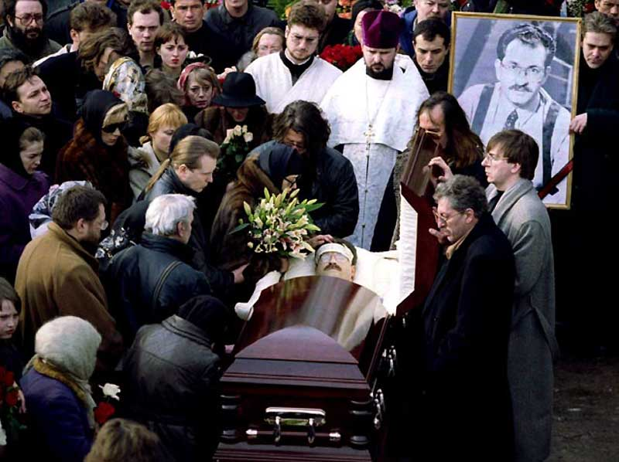
Наиболее известным из них являлось убийство 1 марта 1995 года деятеля российского телевидения Владислава ЛИСТЬЕВА, работавшего в Останкино. Это убийство было заказано Сергеем МИХАЙЛОВЫМ и Виктором АВЕРИНЫМ после спора о доходах от рекламы. Игорь ДРОЗДОМИРОВ/ДРОЖДОМИРОВ, главный мафиози средств массовой информации в Москве, обеспечил выполнение заказного убийства. Двумя главными подозреваемыми, выявленными МВД, стали Сергей ЛИСОВСКИЙ и Борис ЗОСИМОВ. В заявлении ЗОСИМОВА о предоставлении визы он указал следующее место работы: президент “Полиграм Биз Энтерпрайзис”, компании по выпуску аудио-видео продукции. На заявлении на получение визы Лисовского указано, что он является президентом рекламного агентства “Премьер SV”.

МИХАЙЛОВ похвалялся своими деловыми связями с московским телевидением с неограниченным контролем над рекламой благодаря “продажам” американским рекламодателям. ЛИСТЬЕВ противодействовал усилиям Солнцевской группировки по получению контроля над доходами от рекламы и по имеющимся сведениям был убит членами бригады Игоря ДАЖДОМИРОВА, которая главенствует в московской индустрии развлечений.

Валерий ВЛАСОВ, известный российский бизнесмен и финансовый эксперт Солнцевской группировки был убит в Москве в 1993 году вскоре после возвращения из Майами (Флорида).

ДЕНИСОВ Юрий (“Денис”) был убит в Москве по распоряжению Сергея МИХАЙЛОВА после столкновения по поводу взносов в “общак”. Убийство ДЕНИСОВА привело к трениям среди руководства Солнцевской группировки, поскольку ДЕНИСОВ являлся другом Джемала ХАЧИДЗЕ.

В январе 1996 года Сергей МИХАЙЛОВ пригласил в Москву на “угощение” лидера украинской организованной преступности с двумя сопровождающими лицами. Затем он обеспечил убийство всех троих в ресторане неподалеку от железнодорожной станции Соличной в Москве.

В феврале 1995 года группа исполнителей была отправлена МИХАЙЛОВЫМ в Израиль для убийства Антона МАЛЕВСКОГО, лидера Измайловской преступной группировки. Попытка была неудачной. МАЛЕВСКИЙ предположительно сбежал из Москвы от двух обвинений в убийстве.

Вскоре после неудавшегося убийства Антона МАЛЕВСКОГО в Тель-Авиве (Израиль) было собрано совещание для обсуждения дела. Среди участников были Сергей МИХАЙЛОВ, Виктор АВЕРИН, Арнольд ТАММ, Валерий КОШЕЛЕВ, лидер Бауманской группировки в Москве, Гарик Махачкала и партнер КОШЕЛЕВА, Вадим ВОРОНИН, лидер Люберецкой группировки и Антон МАЛЕВСКИЙ.

Во время встречи МИХАЙЛОВ и АВЕРИН сообщили группе, что они не давали распоряжений об убийстве МАЛЕВСКОГО, и выдвинули предположение о том, что эта попытка имела своей целью развязать войну. Конечным результатом было соглашение о поддержании мира между группировками.

За несколько дней до осуждения Вячеслав ИВАНЬКОВ официально одобрил кандидатуру Давида САНИКИДЗЕ (“Датто”) в качестве своего преемника в случае получения ИВАНЬКОВЫМ длительного срока наказания. Кроме того, ИВАНЬКОВ отдал распоряжение САНИКИДЗЕ взять себе в помощники своих сыновей Эдуарда и Геннадия. Эта перспектива несла угрозу действиям Сергея МИХАЙЛОВА, направленным против имущества ИВАНЬКОВА, давая ему мотив для убийства САНИКИДЗЕ. САНИКИДЗЕ попытался навести порядок в империи ИВАНЬКОВА, однако обнаружил, что большинство его холдингов уже приобретены другими организациями, включая Солнцевскую. В начале июля 1996 года САНИКИДЗЕ вызвал шесть человек, являвшихся ключевыми фигурами организации, возглавляемой ИВАНЬКОВЫМ, на встречу в Вене (Австрия) 16 июля 1996 года для обсуждения состояния имущества и бизнеса ИВАНЬКОВА. САНИКИДЗЕ был убит 11 июля 1996 года на Картнерштрассе в Первом округе Вены.

Бывший шофер Александр ГОБЕР был найден в Москве замученным до смерти после ссоры с Сергеем МИХАЙЛОВЫМ и Виктором АВЕРИНЫМ в феврале 1994 года. Официальной причиной смерти было указано алкогольное отравление, хотя ГОБЕР не употреблял алкогольных напитков.

